<http://www.beleven.org/feest/holi>

<http://www.schooltv.nl/video/holi-vrolijk-voorjaarsfeest-van-de-hindoes/>

<http://www.vijfeeuwenmigratie.nl/verhaal-achter-holi-phagwa-hindoestaanse-lentefeest>

<http://www.indiaweb.nl/religie/de-goden/>

Hindoeïsme **Het Holifeest**

Dit feest hoort bij het **Hindoeïsme** en wordt dus voornamelijk gevierd in India en Nepal. Het feest vindt plaats in het voorjaar. De exacte datum verschilt per jaar, want het feest begint op de avond van volle maan in maart.

Wat is het verhaal achter het feest?

Het Hindoeïsme heeft meerdere verschillende goden. Een van de belangrijkste goden is Brahma, de god van de schepping. Een andere belangrijke god is Shiva, de god van vernietiging. Een derde belangrijke god is Vishnu, de beschermgod van het Heelal.

Het verhaal achter het Holifeest lijkt net een sprookje:

Er was eens een koning die heette **Hiranyakashipu**. Hij vroeg Brahma of hij onsterfelijk kon worden en dat gebeurde. Shiva kwam langs en sprak de spreuk uit dat luidde: *“Je zult niet gedood worden, niet door een mens of dier, niet als je binnen of buiten bent, niet in de lucht of op de grond, niet overdag en niet ’s avonds, niet door een wapen en niet door een vloek of spreuk.”*

Zo werd de koning onsterfelijk en kreeg hij alle macht. Hij zei tegen zijn volk dat hij de nieuwe god was. Hij dwong zijn volk om voor hem te bidden en hem te gehoorzamen. Het volk werd bang voor de koning. De zoon van de koning, Prahalad, weigerde zijn vader te aanbidden en vertelde zijn vader dat hij nog steeds in de god Vishnu geloofde. De zus van de koning, Holika, werd gezien als een heks doordat zij toverkrachten had. Ze kwam met een plan. Ze zei tegen Prahalad, dat ze met hem een offer wilde brengen aan Vishnu en om dat te kunnen doen moesten ze op een brandstapel klimmen. Op deze manier zou ze Prahalad doden. Holika zou dan onbrandbaar kleding aantrekken om in leven te blijven. Zo klommen ze samen op de stapel, maar in plaats dat Prahalad dood ging, kwam Holika om het leven.

Vervolgens verscheen Vishnu, in een gedaante van half mens, half leeuw.

Hij pakte de koning en verscheurde hem met zijn klauwen.

De koning werd vermoord door klauwen, door een half mens/half leeuw, in de schemering, in een deuropening en op de schoot van de leeuw. Al deze factoren kwamen niet in de spreuk voor.

De dag dat Holika werd verbrand, de koning werd vermoord en de zoon Prahalad bleef leven, wordt jaarlijks door de Hindoes herdacht. Ze vieren hiermee de overwinning van het goede op het kwade, van licht op duisternis, van kennis op onwetendheid en van recht op onrecht. Het is dus een overwinningsfeest, maar voor de Hindoes ook meteen de ingang van het nieuwe jaar.

Hoe werkt deze traditie?

40 dagen voor het Holifeest wordt er een plantje gepoot. Dit plantje noemen ze de **Holika.** Deze staat symbool voor al het goede. Het poten gebeurt op de dag dat de winter over zijn dieptepunt heen is. De dagen worden vanaf nu weer langer. Er is vanaf nu weer meer licht en warmte en dat betekent voor de hindoes meer bloei en leven in de natuur.

In de 40 dagen na het planten van de Holika, wordt er om dit plantje heen een brandstapel gebouwd. De brandstapel staat symbool voor al het kwade. Op de avond van volle maan in de maand maart, komt er een priester om het plantje te zegenen. Hij legt een bloem bij de plant en geeft de plant het zegen dat de plant zal zorgen voor een mooi en nieuw begin. Hierna wordt de plant weggehaald en de houten stapel eromheen in brand gestoken. Zo wordt al het kwade vernietigd.

Op dit moment wordt er net zolang doorgezongen tot de brandstapel helemaal verdwenen is. Dit duurt soms tot de volgende ochtend. Deze gebeurtenis noemen ze het **Holika-dahan.** Vanaf het moment dat de brandstapel volledig verdwenen is begint het Holifeest.

Wat doet men tijdens het Holifeest?

Op de ochtend van Holi komen mensen bijeen op de plek waar de brandstapel stond.

Na een aantal gebeden, krijgt iedereen een stip op het voorhoofd, dat gemaakt wordt met het overgebleven as. Deze stip het een **Tilak** en symboliseert het geluksteken. Vervolgens bestrooit iedereen zich met vrolijk kleurenpoeder en veel parfum. Ook de kleurenpoeder symboliseert het as en hiermee wordt gevierd dat het kwade is overwonnen. Dit feest wordt vervolgens de hele dag nog uitbundig gevierd met familie en vrienden.

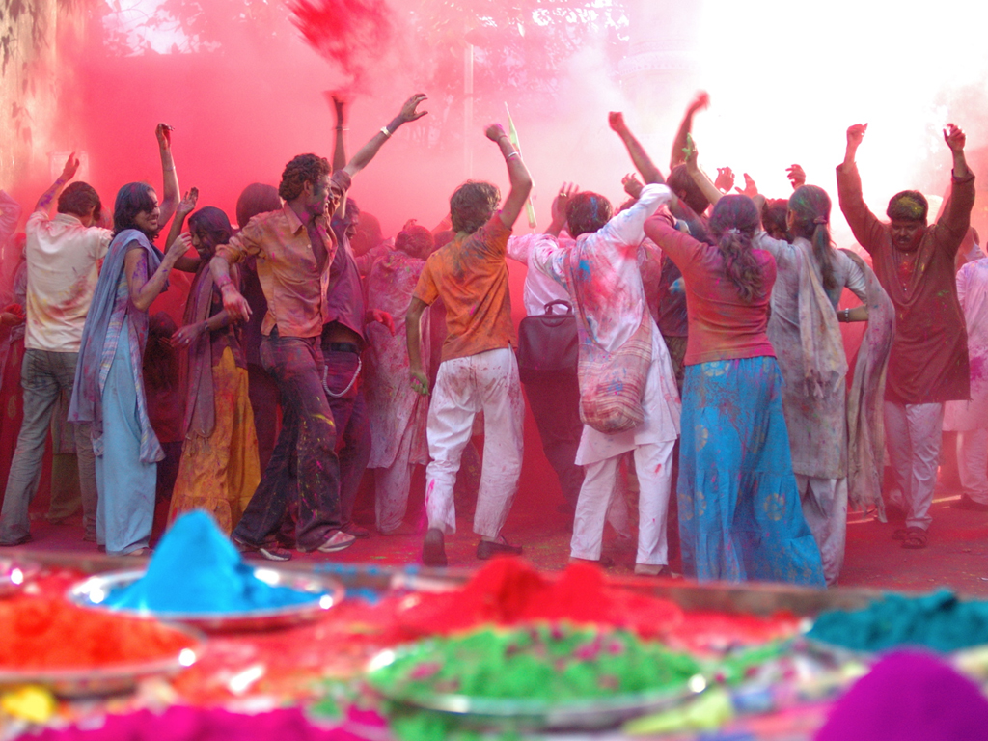

Foto:

<http://gardner-mathews.com/blog/?p=348>